Projeto ESII
Documento de Arquitetura de Software

Versão 2.0

Histórico da Revisão
Data | Versão | Descrição | Autor
13/06/2021 | 1.0 | Criação do documento | Pedro Henrique F. Melo
17/06/2021 | 2.0 | Atualização do documento | Pedro Henrique F. Melo

Índice Analítico
1. Introdução 4
1.1 Finalidade 4
1.2 Escopo 4
1.3 Definições, Acrônimos e Abreviações 4
1.4 Referências 4
1.5 Visão Geral 4
2. Representação Arquitetural 4
3. Metas e Restrições da Arquitetura 4
4. Visão de Casos de Uso 5
4.1 Realizações de Casos de Uso 5
5. Visão Lógica 5
5.1 Visão Geral 5
6. Tamanho e Desempenho 6
7. Qualidade 6

Documento de Arquitetura de Software

Introdução
O presente documento tem como objetivo descrever o documento de arquitetura do projeto de sistema de gerenciamento de estoque de Centro de Distribuição. Este sistema tem como finalidade gerenciar de forma simplificada um armazém em um centro de distribuição de diferentes itens.

Finalidade
Este documento demonstra os processos usados para o desenvolvimento do software incluindo suas fontes que justificam as decisões tomadas que resultaram na arquitetura final do sistema do projeto.

Escopo
O intuito desse papel é oferecer aos usuários finais e desenvolvedores que modificarão este projeto em eventuais atualizações, a informação necessária para implementar tais alterações e informar como esse funciona. Além de auxiliar no entendimento do sistema por novos membros da equipe.

Definições, Acrônimos e Abreviações
Este projeto possui um documento dedicado a Definições, Acrônimos, Abreviações e Glossário.

Referências

Representação Arquitetural
Este documento apresenta a arquitetura como uma série de visualizações; visualização caso de uso, visualização lógica, visualização do processo e visualização da implementação.

Metas e Restrições da Arquitetura
- Linguagem de programação Java (versão JDK 16.0.1)
- Computadores devem ser conectados em rede local com intuito de manter plena funcionalidade do sistema
- Login e Senhas devem ser mantidos em segurança
- Utilização do paradigma Orientado a Objetos para o desenvolvimento

Visão de Casos de Uso
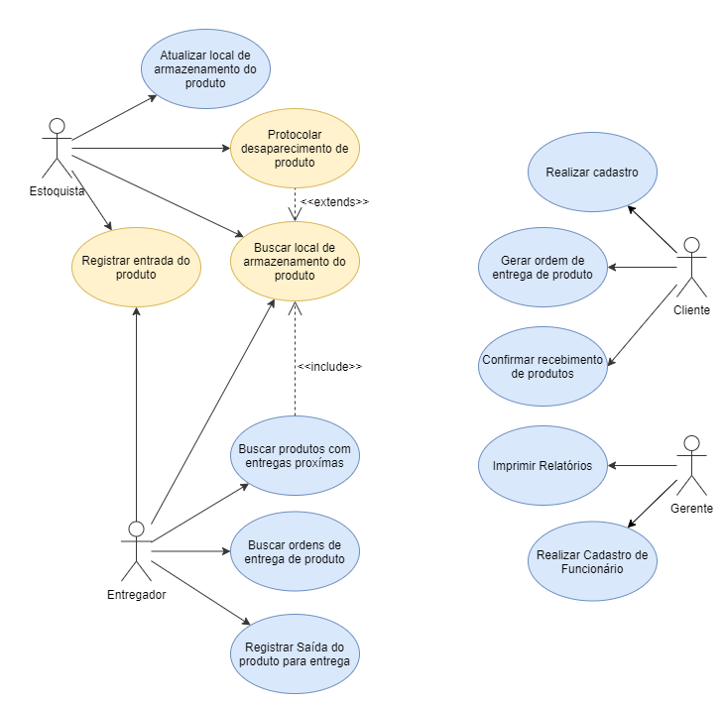
Nome do Diagrama: Casos de Uso Significativos para a Arquitetura

Visão Lógica
A visualização lógica do sistema de registro em curso é composta de 2 pacotes principais: Administrativo; Centro de Distribuição.
O pacote Administrativo é responsável pela criação de protocolos notificando as mudanças feitas, por usuários ao sistema;
O pacote Centro de Distribuição, é responsável pela modificação de dados no sistema além de gerenciar relatórios semanais.

Visão Geral
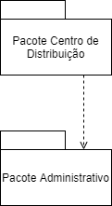

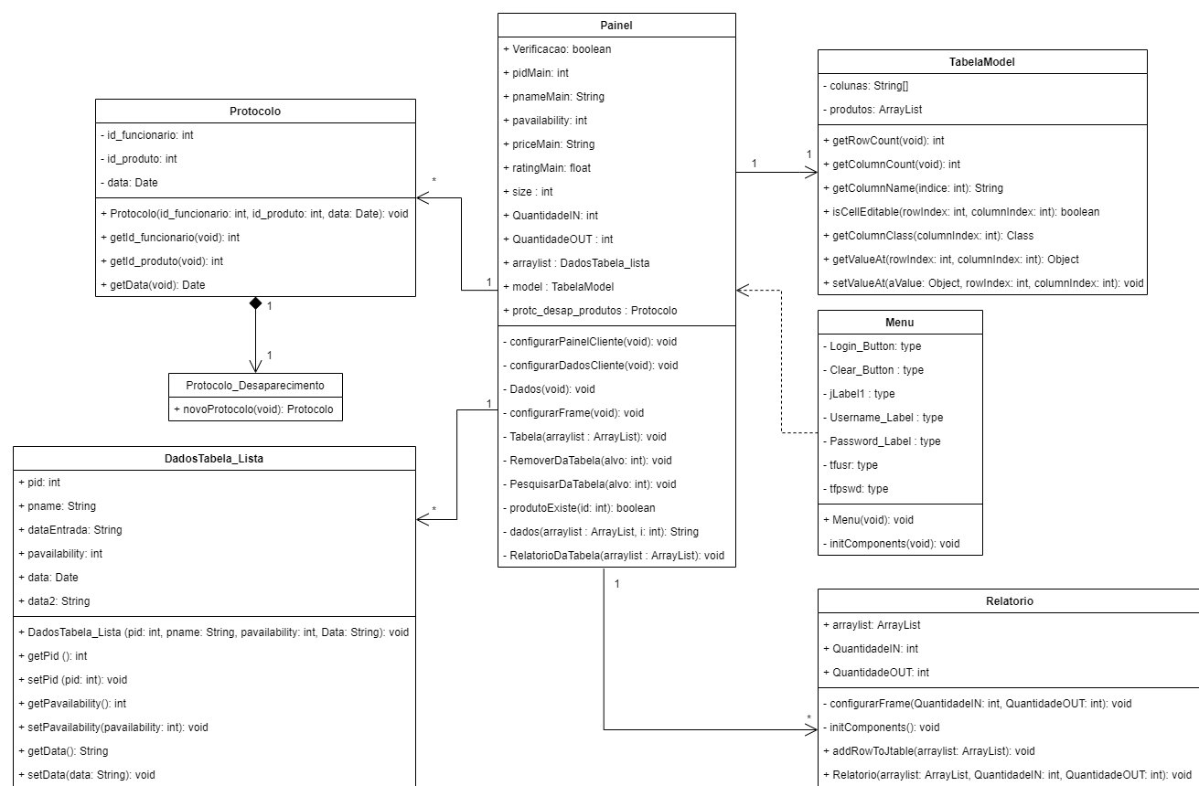

Tamanho e Desempenho
O software, como está, é capaz de gerenciar a modificação de dados de 1 usuário com a criação de tabelas geracionais temporários.

Qualidade
O padrão de arquitetura adotado no projeto tem como finalidade garantir uma melhor fundação de código-fonte, com o intuito de disponibilizar alterações/personalização/atualização de forma simples, bem como a portabilidade do mesmo, capaz de rodar em maquinas de diferentes portes que possuem capacidade de entender a linguagem/bibliotecas utilizadas no software.

